Семья – первоисточник и образец формирования межличностных отношений ребенка

Среди различных социальных факторов, влияющих на становление личности, является семья. Традиционно семья — главный институт воспитания. То, что человек приобретает в семье, он сохраняет в течение всей последующей жизни. По мнению исследователей занимающихся проблемами семьи, она может выступать как в качестве положительного, так и отрицательного фактора в воспитании ребёнка. Положительное воздействие на личность ребёнка состоит в том, что никто, кроме самых близких для него в семье людей, не относится к ребёнку лучше, не любит его так и не заботится столько о нём. И вместе с тем, никакой другой социальный институт не может потенциально нанести столько вреда в воспитании детей, сколько может сделать семья.
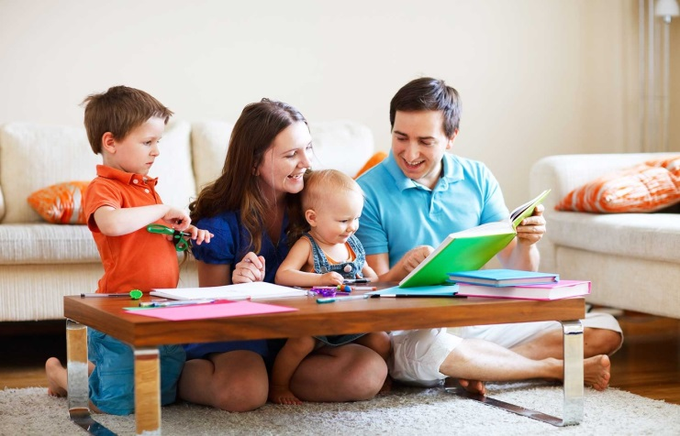
Особую роль играет семья в воспитании ребенка – дошкольника, поскольку это первая и часто почти единственная среда, формирующая его личность. Дошкольное детство – период высокой чувствительности ребенка к воспитательным воздействиям и влияниям среды. В этом возрасте создается основа, на которой строится все последующее воспитание и обучение. В семье ребенок узнает нормы человеческого общежития, усваивает нравственные ценности. Ее воспитательные воздействия определяют характер поведения ребенка вне семьи. К концу дошкольного возраста складывается более или менее определенный тип отношения к сверстнику, который либо обеспечивает нормальное общение и сотрудничество, либо ведет к трудностям в общении с другими детьми, которые порождают тяжелые и острые переживания (обиды, неприязнь, зависть, злость и др.). Такие детские переживания могут стать в дальнейшем источником серьезных межличностных и внутриличностных проблем взрослого человека.
Дошкольный возраст как никакой другой характеризуется сильнейшей зависимостью от взрослого, и прохождение этого этапа становления личности во многом определяется тем, как складываются отношения ребенка со взрослыми.

Какие факторы влияют на формирование межличностных отношений в семье?
1. Стиль семейного воспитания.
На сегодняшний день в науке существует большое количество классификаций стилей семейного воспитания, остановимся на наиболее распространенной из них.
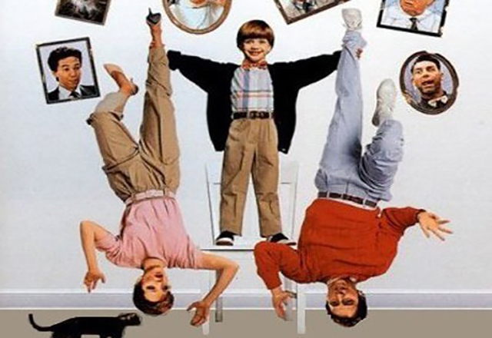
Либеральный стиль воспитания отличает свободная выраженность действий. Ребёнок становится предоставленным самому себе и своим интересам. Фактически он сам управляет своей жизнью, без вмешательства родителей. Попустительство со стороны родителей может привести к агрессии. Главный принцип деятельности таких родителей — быть удовлетворённым любым действием ребенка, исполнять все его прихоти и требования, возможно, даже в ущерб не только себе, но и ребенку. Следовательно, в первую очередь у детей будут проявляться эгоистические черты в характере. Интеллектуальное развитие детей родители стимулируют для того, чтобы в дальнейшем извлечь из этого выгоду. Следовательно, дети утрачивают способность правильного реагирования на различные затруднения, связанные, например, с поступлением в школу. В результате формируется озлобленность к миру или даже ненависть к родителям, несамостоятельность и неуверенность из-за недостатка собственных желаний. Столкнувшись с разного рода ограничениями, у ребёнка возникнет стресс и неприятие действительности. Закономерно сформируется неадекватное поведение или непослушание. Неприятие действительности базируется на сопротивлении внешним воздействиям ввиду неправильного воспитания. При таком воспитании у детей формируется механизм внешнего контроля, основанный на чувстве вины или страха перед наказанием. Если ребёнок перестаёт чувствовать угрозу, то в дальнейшем поведение таких детей может стать девиантным.
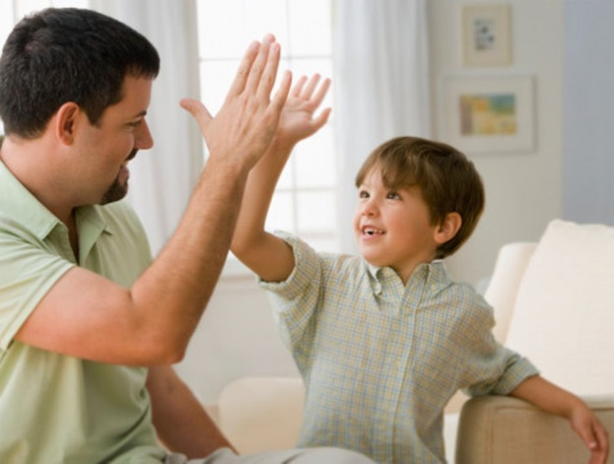
В отличие от предыдущего стиля воспитания при демократическом стиле позиция родителей основывается на доверительном и внимательном отношении к ребёнку. Поощрение и положительная мотивация способствуют гармоничному развитию ребёнка. Структура данного стиля воспитания предусматривает общение «на равных», где ребёнок является полноправным участником семейного процесса. Основные способы общения в такой семье - просьба, совет, информирование. Особую роль здесь играет взаимодоверие между родителями и детьми. В результате формируется личность адаптивная, приспособленная к специфическим влияниям окружающего мира, готовая к продуктивной деятельности, к установлению, сохранению и упрочнению эмоционально положительных отношений (дружеских, товарищеских).
Своеобразие демократического стиля в том, что дети воспитываются на добрых традициях семьи. Это предоставляет им возможность в раннем возрасте показывать свою рассудительность и мотивировать свои поступки.
На уроках дети отличаются активностью и склонны проявлять инициативу. Учеба характеризуется высокой исполнительностью, ответственностью; очень развита самооценка на уровне адекватности, они бесстрашны перед любой учебной деятельностью.
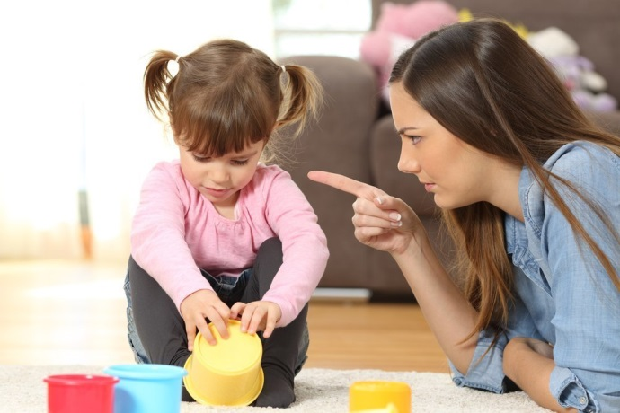
Авторитарный стиль нарушает все сферы деятельности ребёнка. Основная форма взаимодействия – приказ, указание, выговор. Родители требуют от ребёнка беспрекословного подчинения, жёстко контролируют все сферы его жизни, делают это не вполне корректно. Дети с авторитарным стилем воспитания отличаются робостью и замкнутостью и не имеют особого стремления к независимости. При переходном возрасте очень хорошо просматривается склонность ребёнка к агрессии или депрессии ввиду неправильного поведения родителей (жёсткого контролирования, вторжения в личное пространство ребёнка, использования метода кнута и пряника). Ситуация осложняется если контроль сочетается с эмоционально холодным, отвергающим отношением к ребёнку.
Педагоги и психологи единодушны в одном мнении - физические наказания не приемлемы и не способствуют развитию морально-нравственной сферы личности. Неадекватные ожидания родителей приводят к утрачиванию духовной близости. При навязывании повышенной моральной ответственности может развиться невроз. Одним из аспектов авторитарного стиля воспитания в семье являются непомерно высокие и неоправданные ожидания, связанные с ребёнком. Постановка неоправданно высоких целей имеет негативный характер. Когда такие дети взрослеют и выходят в мир, они оказываются не только плохо приспособленными к жизни, но ещё и попадают в зависимость от других авторитарных людей, повторяющих поведение их родителей.
Таким образом, стиль воспитания оказывает огромное влияние на формирование личностных качеств ребенка, которые впоследствии становятся основой межличностных отношений ребенка с окружающими.
2. Согласованность воспитательных действий родителей.
Разногласия в воспитательных методах и межличностных отношениях не дают ребенку понять и осмыслить, что хорошо, а что — плохо. Кроме того, когда согласие между родителями нарушается, когда самые близкие ребенку люди лица, являющиеся его опорой, находятся в ссоре, да к тому же он слышит, что это происходит по причинам, касающимся его, то он не может чувствовать себя уверенно и в безопасности. Отсюда и детская тревога, страхи и даже невротические симптомы.
Дошкольники, например, часто видят себя глазами взрослых. Таким образом, положительное или отрицательное к нему отношение со стороны взрослых формирует его самооценку. Дети, у которых занижена самооценка, недовольны собой. Это происходит в семьях, где родители часто ругают ребенка или ставят перед ним завышенные задачи. Кроме того, ребенок, видящий, что родители не ладят, часто обвиняет в этом себя, и в результате самооценка занижается. Такой ребенок чувствует, что не соответствует желаниям родителей.
Существует и другая крайность — завышенная самооценка. Обычно это происходит в семьях, где ребенка поощряют по мелочам, а система наказаний очень мягкая. Само собой, что дети с неадекватной самооценкой впоследствии создают проблемы и себе, и своим близким. Поэтому с самого начала родители должны стараться формировать у своего ребенка адекватную самооценку.
Кроме самооценки родители задают и уровень притязаний ребенка — то, на что он претендует в своей деятельности и отношениях. Дети с высоким уровнем притязаний, завышенной самооценкой и престижной мотивацией рассчитывают только на успех, и в случае неудачи могут получить тяжелую психическую травму. Дети с низким уровнем притязаний и низкой самооценкой не претендуют на многое ни в будущем, ни в настоящем. Они не ставят перед собой высоких целей и постоянно сомневаются в своих возможностях, быстро смиряются с неудачами, но при этом часто многого добиваются.
Выделяя среди факторов, влияющих на нравственное развитие ребенка, «фактора слова» в семье, мы основываемся на том положении, что через вербальное общение у ребёнка формируются основные смыслы, которые впоследствии определяют жизненные стратегии человека, формируют «индивидуальную духовную матрицу». Данные современной психологии подтверждают, что «навешивание ярлыков», ругательства, оскорбления являются способами программирования детей. Крик же оглушает ребёнка, делает его невосприимчивым к окружающему миру.
3. Развитие речи ребенка.
Семья является первой ступень овладения ребенком родным разговорным языком. Речь является одним из необходимых компонентов общения. Важнейшей предпосылкой совершенствования речевой деятельности малыша является создание эмоционально благоприятной ситуации, способствующей возникновению искреннего желания активно участвовать в речевом общении.
Речь малыша формируется в процессе индивидуального общения, коммуникации, поэтому необходимо активизировать контактность ребенка; развивать эмоционально-волевую, психическую сферы, мышление, воображение. Речь малыша формируется в общении с внешним миром. Взрослые должны понимать, что они несут полную ответственность за восприятие и развитие речи ребёнка в первые годы жизни. Таким образом, необходимо, чтобы речь взрослых была образцом для детей. Культура речи во многом зависит от родителей, от их образования, воспитания, культурного уровня (речевого, интеллектуального, психического эмоционального). При активном общении с взрослыми и сверстниками дети учатся слушать и понимать обращенную к нему речь, поддерживать диалог, отвечать на вопросы и самостоятельно задавать их. Находясь в социуме, малыши активно развивают умение составлять, простейшие по смысловой нагрузке и содержанию фразы и предложения, грамматически и фонематически правильно строить их, овладевают монологической речью, что имеет огромное значение для полноценной подготовки ребенка к школьному обучению. В младшем дошкольном возрасте пассивный словарный запас ребенка преобладает над активным, общение побуждает постоянно увеличивать активный словарный запас, но его качественное преобразование опосредованно участием взрослых. Обучение ребенка родному языку в раннем возрасте в дальнейшем облегчит пользование им.
При общении и обучении необходимо учитывать индивидуально-личностные особенности и возможности каждого ребенка, уникальность и неповторимость его речи побуждать желание вступать в контакт. Для положительного эмоционального состояния и обучения активной речи ребенку необходимо слышать речь близких людей. Иногда на развитии детской речи отражаются реакции ребенка на значительные перемены в его жизни. Не стоит искать причины. Развитие речи ребенка, эмоционального восприятия окружающего в большей степени зависит от уровня его среды, от социальных обстоятельств, норм и правил, установленных в его социуме. У ребенка может быть хорошо развита речь, но оказаться среди чужих людей на первых порах страшно, видя доброжелательное к себе отношение, ребенок успокаивается и начинает общаться, он может объяснить, что он хочет в этот момент, что его тревожит.

Как развивать коммуникативные умения дошкольника?
Адаптировать ребенка в группе сверстников можно любым способом, используя различные средства.
1. Игры. Они помогают решить многие проблемы, возникающие у дошкольников, воздействуют на становление личности, на их социализацию, на развитие взаимоотношений в детском коллективе.
Игра — основная и любимая деятельность дошкольников. Утром игра помогает пережить расставание с родителями, на протяжении дня хороводные, подвижные, сюжетные игры поднимают настроение, способствуют сближению, развитию самостоятельности, развивают речь, активность. Игра формирует положительное эмоциональное состояние, помогает самоутвердиться, корректирует коммуникативные проблемы. Игра для маленьких детей — основная форма и содержание образовательных и развивающих ситуаций. В игре дети моделируют различные жизненные ситуации, отображают игровые и бытовые ситуации «Праздник дня рождения», «Кукла заболела», «Искупаем малыша».
Для активного речевого, умственного, психического, эмоционального развития ребенка, необходимо научить детей играть, то есть подражать близким взрослым, отражать то, что они видят и воспринимают, предоставлять детям свободу выбора занятий, партнеров по деятельности и общению. Дети в игре сами себе определяют партнеров по складу характера, по темпераменту. Игра позволяет раскрыть индивидуальные возможности и особенности малыша, его творческий потенциал.
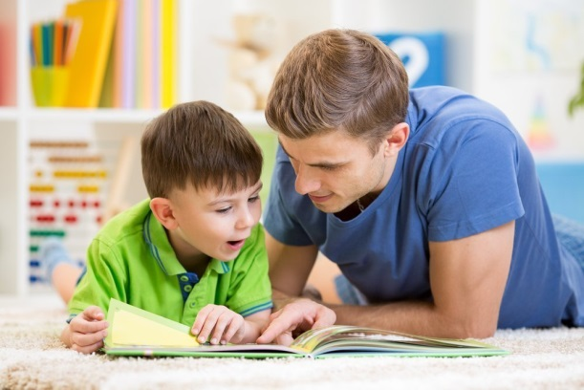
2. Литературные произведения. С помощью литературных произведений, устного народного творчества мы можем расширить умственный кругозор ребенка. Воспринимая художественные произведения, малыш обогащает словарный запас, развивает художественный вкус, включается в творческую деятельность, эмоциональную сферу. Первые познания, первые шаги в мире прекрасного, ребенок делает в своей семье, слушая мамины попевки и потешки, опираясь на близких людей, воспринимает их как эталон поведения. Поэтому для маленького человечка очень важны ценностные ориентиры его семьи, его родителей. Малыши любят слушать песенки, считалки, скороговорки, потешки, стихи — мелодичность звучания привлекает их внимание. Они очень легко воспринимают фольклорную поэзию, которая знакомит их с красотой и разнообразием и мелодичностью родного языка. В дальнейшем восприятие фольклора перерастет в любовь к литературе и искусству. Большую роль играет литература в обогащении духовного мира и мировоззрения ребенка. Чтобы малыш с интересом и огромным желанием воспринимал и слушал, родителям с раннего возраста необходимо прививать ребенку любовь к книге. Совместно рассматривать иллюстрации, рассказывать сказки по иллюстрациям. В отличие от телевидения, книга является «кладовой для развития речи, мышления, воображения».
К сожалению, многие родители предпочитают включить малышу телевизор. Ребенок, слушая сказку, сопереживает героям, живет с ними одной жизнью. В семье необходимо установить так, чтобы ребенок ждал того момента, когда родители начнут читать или рассказывать сказки, стихи, рассказы, когда он будет слышать родной спокойный голос, когда он будет спокойно сидеть или лежать рядом, усваивать то, о чем ему ведают, когда он сможет с близкими говорить о том, что услышал, переносить себя в сказку, преломлять все через свой жизненный опыт. Семейное чтение должно быть ритуалом, приятной традицией. В подобных чтениях формируется культура речи ребенка, культура его мышления. В этих чтениях и беседах не допустим официальный тон, ребенок должен чувствовать, что родители понимают и принимают мир его фантазий, мир его сказки, мир его переживаний и чувств.
3. Привлечение ребенка к совместной деятельности. Дети подсознательно ждут от родителей активного участия в их жизненных проблемах. Родители, которые занимаются с ребенком ручным трудом, устраивают домашние концерты, сочиняют сказки, устраивают соревнования — выявляют интересы и наклонности своих детей, не склоняются к давлению, исподволь дают направление и ориентируют ребенка в жизни. В дальнейшем таким детям будет легче общаться с другими детьми, проще утверждать себя в социуме.
4. Развитие умения говорить и слушать. Важно научить ребенка не только говорить, но и развить умение слушать, не перебивать, давать возможность высказаться другим людям. Когда взрослые выслушивают малыша, когда делают замечание о том, что «я разговариваю, подожди минутку» — они дают понять то, что его выслушивают, но перебивать речь других не следует, «так хорошие дети не делают». В жизни разговорная речь сопровождает человека во всех видах деятельности. Речь развивается в процессе общения в социуме, в котором живет ребенок, чем больше разнообразных событий и мероприятий в жизни ребенка, тем шире активный словарь малыша.
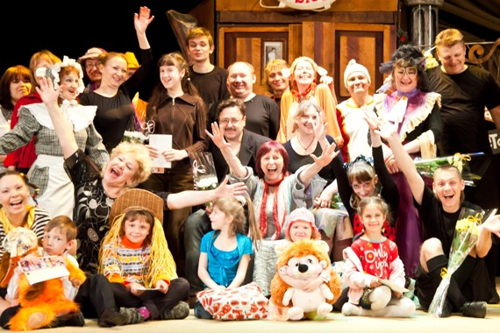
5. Расширение круга общения. Дошкольнику необходимо расширять круг общения, посещать театр, музеи, выставки, показывать разнообразие окружающей жизни. Она развивается сама по себе, если жизнь ребенка наполнена разнообразными и интересными делами, событиями, мероприятиями. В дошкольном возрасте дети начинают посещать театры, концертные залы, музеи, экскурсии, выставки.
Задачи родителей — расширить круг общения ребенка. Ребенок получает радость общения при совместном времяпровождении, при возможности обсудить увиденное. Для ребенка важно, что бы рядом были родные и близкие люди, которые умеют и желают общаться с ним.

Материал подготовила М.А. Мягкова,
педагог-психолог ГБУ «Центр помощи детям»

